1. Xem giỏ hàng.

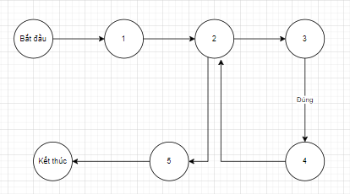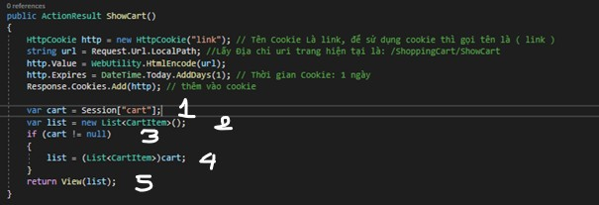

|  |
| --- |
| Số lượng các vung tương đương của G là : 2 |
| Số lượng cung là : 3 |
| Số lượng nút là : 3 |
| V(G) = E – N + 2 = 3 -3 + 2 = 2 |

|  |  |  |
| --- | --- | --- |
| Đánh dấu | Nhánh | Đầu ra |
| LOG 1 | 1,2,3,4,2,5 | Danh sách có phần tử |
| LOG 2 | 1,2,5 | Danh sách trống |

1. Thêm vào giỏ hàng

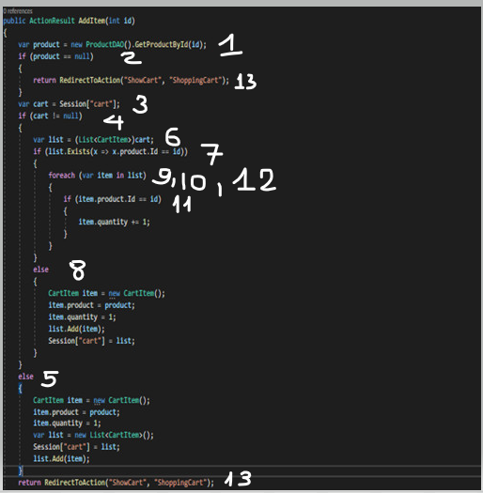

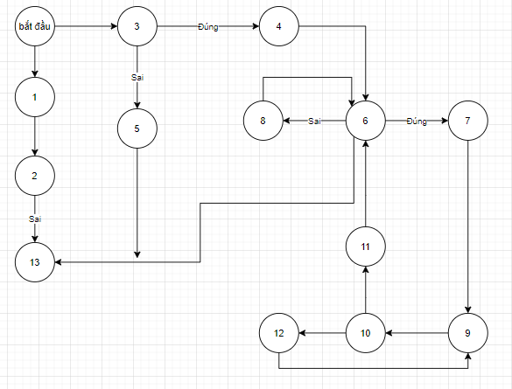

|  |
| --- |
| Số lượng các vung tương đương của G là : 5 |
| Số lượng cung là : 16 |
| Số lượng nút là : 13 |
| V(G) = E – N + 2 = 16 - 13 + 2 = 5 |

|  |  |  |  |
| --- | --- | --- | --- |
| Đánh dấu | Nhánh | Đầu vào | Đầu ra |
| id |
| LOG 1 | 1,2,13 | Null | Không tìm thấy sản phẩm |
| LOG 2 | 3,5,13 | abc | Không tìm thấy sản phẩm |
| 3,4,6,8,6,13 | 1001 | Thêm sản phẩm thành công |
| 3,4,6,7,9,10,11,6,13 | 1001 | Thêm sản phẩm thành công |
| 3,4,6,7,9,10,12,9,10,11,6,13 | 1001 | Thêm sản phẩm thành công |